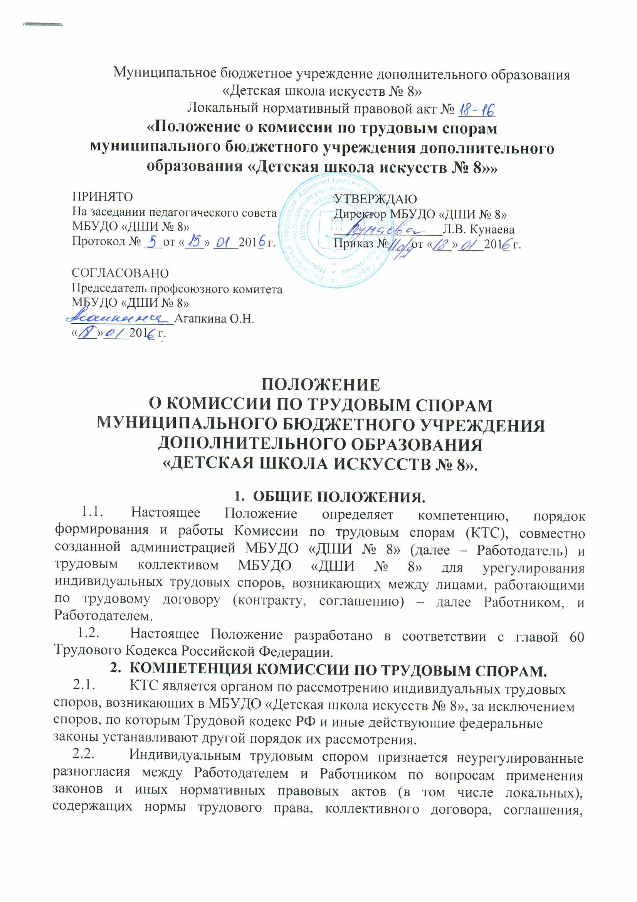
трудового договора (в том числе об установлении или изменении индивидуальных условий труда), о которых заявлено в КТС.
2.3. Индивидуальным трудовым спором признается также спор между Работодателем и лицом, ранее состоявшим в трудовых отношениях с Работодателем, а также лицом, изъявившим желание заключить трудовой договор с Работодателем, в случае отказа Работодателя от заключения такого договора.
2.4. К компетенции КТС относятся споры:
- О взыскании заработной платы (включая доплаты, надбавки и другие выплаты, предусмотренные системой оплаты труда ТГУ);
- Об изменении существенных условий трудового договора;
- Об оплате сверхурочных работ;
- О применении дисциплинарных взысканий;
- О выплате компенсаций при направлении в командировку;
- О возврате денежных сумм, удержанных из заработной платы в счет возмещения ущерба, причиненного работодателю;
- Возникающие в связи с неправильностью или неточностью записей в трудовой книжке;
- Иные споры, кроме указанных в п. 2.5. Настоящего Положения;
2.5. КТС не рассматривает споры, разрешение которых законом отнесено к компетенции только суда (восстановление на работе, взыскание морального вреда и др.). В том случае, если работник обратился с заявлением в КТС о рассмотрении спора неподведомственного ей, комиссия вправе рассмотреть данное заявление и выдать разъяснение по спорному вопросу, которое будет носить рекомендательный характер.
- Порядок формирования КТС
  - КТС формируется на паритетных началах из равного числа представителей Работников и Работодателя по 2 человека с каждой стороны.
  - Представители работников в комиссию по трудовым спорам избираются на педагогическом совете. Членами КТС могут быть избраны любые работники независимо от членства в профсоюзе, занимаемой должности, выполняемой работы.
  - Представители Работодателя назначаются в комиссию приказом директора школы. При назначении представителей Работодателя, директору необходимо получить согласие работника на участие в работе КТС.
  - Директор не может входить в состав КТС.
  - Члены КТС путем голосования избирают из своего состава председателя и секретаря комиссии. Они могут быть представителями Работодателя или представителями Работников.
  - КТС создается сроком на три года. По истечении указанного срока избираются и назначаются новые члены КТС.
- Порядок обращения в КТС
  - Право на обращение в КТС имеют:
- работники, состоящие в штате МБУДО «ДШИ № 8»;
- лица, изъявившие желание заключить с Работодателем трудовой договор, в случае отказа Работодателя от заключения такого трудового договора;
- совместители;
- временные работники;
- сезонные работники;
- лица, приглашенные на работу в МБУДО «ДШИ № 8» из другой организации, по спорам, входящим в ее компетенцию;
- студенты вузов, учащиеся средних специальных учебных заведений и школ, проходящие в МБУДО «ДШИ № 8» производственную практику и зачисленные по трудовому договору на рабочие места.
  - Трудовой спор подлежит рассмотрению в КТС, если работник самостоятельно или с участием представителя не урегулировал разногласия при непосредственных переговорах с Работодателем.
  - Работник может обратиться в КТС в трехмесячный срок со дня, когда работник узнал или должен был узнать о нарушении своего права.
Течение сроков, с которыми связывается возникновение или прекращение права работника обратиться в КТС, начинается на следующий день, после которого работник узнал или должен был узнать о нарушении своего права. Сроки исчисления месяцами истекают в соответствующее число последнего месяца (третьего). Если последний день срока приходится на нерабочий день, то днем окончания срока считается ближайший следующий за ним рабочий.
В случае пропуска по уважительным причинам установленного срока КТС может восстановить срок и разрешить спор по существу.
  - Работник обращается в КТС с заявлением, в котором излагает существо трудового спора. Заявление может быть передано работником лично или отправлено по почте, факсом.
  - Заявление работника, поступившее в КТС, подлежит обязательной регистрации в специальном журнале (приложение 1), который ведет секретарь КТС.
  - Отказ в приеме заявления по мотивам пропуска работником трехмесячного срока не допускается. Отсутствие уважительной причины пропуска срока является основанием для отказа в удовлетворении требований работника.

- ПОРЯДОК РАССМОТРЕНИЯ ИНДИВИДУАЛЬНОГО ТРУДОВОГО СПОРА.
  - Комиссия по трудовым спорам рассматривает индивидуальный трудовой спор в течение десяти календарных дней со дня поступления заявления от Работника.
  - Работник и Работодатель своевременно уведомляются КТС о месте, дате и времени заседания КТС.
  - Работник до начала заседания КТС может взять свое заявление обратно или отказаться от предъявляемых требований непосредственно на заседании КТС.
  - Заседание КТС является правомочным, если на нем присутствовало не менее половины членов комиссии с каждой стороны.
  - В назначенное для разбирательства дела время председатель КТС открывает заседание и объявляет, какое заявление подлежит рассмотрению.
  - Секретарь докладывает КТС, кто из вызванных по рассматриваемому делу лиц явился, извещены ли неявившиеся лица и какие имеются сведения о причинах их отсутствия.
  - Спор рассматривается в присутствии работника, подавшего заявление, или уполномоченного им представителя.
Рассмотрение спора в отсутствие работника или его представителя допускается лишь по его письменному заявлению.
В случае неявки работника или его представителя на заседание указанной комиссии рассмотрение трудового спора откладывается.
О переносе даты рассмотрения спора своевременно уведомляется Работник и Работодатель.
В случае вторичной неявки работника или его представителя без уважительных причин комиссия может вынести решение о снятии вопроса с рассмотрения, что не лишает работника права подать заявление о рассмотрении трудового спора повторно в пределах трехмесячного срока.
  - Отсутствие представителя Работодателя на заседании КТС не является причиной переноса рассмотрения дела.
  - Рассмотрение дела по существу начинается с оглашения председателем КТС заявления Работника. Затем выясняется личность Работника, подавшего заявление, и вопрос о том, подлежит ли спор Работника разрешению КТС, заслушиваются мнения членов комиссии, исследуются представленные Работником и представителем Работодателя материалы и документы.
  - Комиссия по трудовым спорам в случае необходимости имеет право вызывать на заседание свидетелей, приглашать специалистов, затребовать от Работодателя необходимые для рассмотрения трудового спора документы.
  - Требование комиссии о предоставлении необходимой документации в определенный срок подлежит обязательному исполнению для всех категорий руководителей и служащих МБУДО «ДШИ № 8».
  - Работник в праве в любое время до удаления комиссии для голосования отказаться от заявленных требований.
  - На заседании комиссии по трудовым спорам секретарем ведется протокол (приложение 2), в котором указывается:
- Дата и место проведения заседания;
- Сведения о явке Работника, Работодателя, свидетелей, специалистов;
- Краткое изложение заявления Работника;
- Краткие объяснения сторон, показания свидетелей, специалиста;
- Дополнительные заявления, сделанные Работником;
- Представление письменных доказательств
- Результаты обсуждения КТС;
- Результаты голосования
Протокол подписывается председателем комиссии или его заместителем и заверяется печатью комиссии.

- ПОРЯДОК ПРИНЯТИЯ РЕШЕНИЯ КТС И ЕГО СОДЕРЖАНИЕ.
  - Комиссия по трудовым спорам принимает решение открытым голосованием простым большинством голосов присутствующих на заседании членов комиссии. Принятие решения завершает рассмотрение спора в КТС.
  - Если при проведении голосования голоса членов комиссии разделились поровну, решение считается непринятым. В этом случае Работник вправе обратиться за разрешением спора в суд.
  - Решение КТС должно быть выражено в категорической и четкой форме, не позволяющей толковать его по-другому или уклониться от его исполнения. В решении по денежным требованиям указывается точная сумма, причитающаяся Работнику.
  - Решение КТС включает вводную, описательную, мотивировочную и резолютивную части (приложение 3).
В вводной части решения должны быть указаны дата и место принятия решения КТС, наименование КТС, принявшей решение, состав КТС, секретарь заседания, стороны, другие лица, участвующие в деле, их представители, предмет спора или заявленное требование.
Описательная часть решения КТС должна содержать указание на требование Работника, возражения представителя Работодателя и объяснения других лиц, участвующих в деле.
В мотивировочной части решения КТС должны быть указаны обстоятельства дела, установленные комиссией; доказательства, на которых основаны выводы КТС об этих обстоятельствах; доводы, по которым комиссия отвергает те или иные доказательства; нормативно-правовые акты, которыми руководствовалась комиссия.
В случае отказа в рассмотрении заявления Работника в связи с признанием неуважительными причин пропуска срока обращения в КТС, в мотивировочной части решения указывается только на установление комиссией данных обстоятельств.
Резолютивная часть решения КТС должна содержать выводы комиссии об удовлетворении требований либо об отказе в удовлетворении требований полностью или в части, срок и порядок обжалования решения КТС.
  - Решение подписывается всеми членами комиссии, присутствовавшими на заседании, и заверяется печатью КТС.
  - Надлежаще заверенные копии решения комиссии по трудовым спорам вручаются работнику и руководителю организации в течение трех дней со дня принятия решения.
  - Вынесение решения КТС в отношении рассматриваемого спора лишает Работника права вновь обратиться в Комиссию, даже если он располагает новыми доказательствами. Дальнейшее разрешение спора Работник может перенести в суд.

- ИСПОЛНЕНИЕ РЕШЕНИЙ КОМИССИИ ПО ТРУДОВЫМ СПОРАМ.
  - Решение комиссии по трудовым спорам подлежит исполнению Работодателем в течение трех дней по истечении десяти дней, предусмотренных на обжалование.
  - В случае неисполнения решения комиссии в установленный срок работнику по его заявлению КТС выдает удостоверение (приложение 4), являющееся исполнительным документом. В удостоверении указываются:
- наименование КТС;
- дело или материалы, по которым выдано удостоверение, и их номера;
- дата принятия решения КТС, подлежащего исполнению;
- фамилия, имя, отчество взыскателя, его место жительства;
- наименование должника, его адрес;
- резолютивная часть решения КТС;
- дата вступления в силу решения КТС;
- дата выдачи удостоверения и срок предъявления его к исполнению.
Удостоверение подписывается председателем КТС и заверяется печатью комиссии. Удостоверение регистрируется в специальном журнале(приложение 5).
  - Удостоверение не выдается, если Работник или Работодатель обратился в установленный срок с заявлением о перенесении трудового спора в суд.
  - На основании удостоверения, выданного комиссией по трудовым спорам и предъявленного не позднее трехмесячного срока со дня его получения, судебный пристав приводит решение комиссии по трудовым спорам в исполнение в принудительном порядке.
  - В случае пропуска работником установленного трехмесячного срока по уважительным причинам комиссия по трудовым спорам, выдавшая удостоверение, может восстановить этот срок.
- ОБЖАЛОВАНИЕ РЕШЕНИЯ КОМИССИИ ПО ТРУДОВЫМ СПОРАМ И ПЕРЕНЕСЕНИЕ РАССМОТРЕНИЯ ИНДИВИДУАЛЬНОГО ТРУДОВОГО СПОРА В СУД.
  - В случае, если индивидуальный трудовой спор не рассмотрен комиссией по трудовым спорам в десятидневный срок, работник вправе перенести его рассмотрение в суд.
  - Решение комиссии по трудовым спорам может быть обжаловано работником или работодателем в суде в десятидневный срок со дня вручения ему копии решения комиссии.
  - В случае пропуска по уважительным причинам установленного срока суд может восстановить этот срок и рассмотреть индивидуальный трудовой спор по существу.

- ЗАКЛЮЧИТЕЛЬНЫЕ ПОЛОЖЕНИЯ.
  - При увольнении работника, являющегося членом КТС, представители Работников, Работодатель избирают или назначают нового работника в состав КТС.

Приложение 1

Журнал регистрации заявлений Работника

Входя-щий № | Дата поступления заявления | Ф.И.О. и должность заявителя | Сущность заявления | № де-ла | Дата рассмотрения заявления | Дата принятия решения | Сущность  решения | Дата получения решения заявителем
1 | 2 | 3 | 4 | 5 | 6 | 7 | 8 | 9

Приложение 2
Протокол заседания комиссии по трудовым спорам

Заседание КТС Муниципального бюджетного учреждения дополнительного образования «Детская школа искусств № 8»
"___" _________________ г.

Списочный состав КТС ____ человек.

Присутствовали:
председатель КТС _____________________________________________________________;
(фамилия, имя, отчество)
члены КТС ___________________________________________________________________;
(фамилия, имя, отчество)
секретарь КТС ________________________________________________________________;
(фамилия, имя, отчество)
работник _____________________________________________________________________;
(фамилия, имя, отчество)
представитель работника _______________________________________________________;
(фамилия, имя, отчество)
представитель работодателя ____________________________________________________;
(фамилия, имя, отчество)
свидетели ____________________________________________________________________;
(фамилии, имена, отчества)
специалисты __________________________________________________________________;
(фамилии, имена, отчества)
Слушали:
Заявление _____________________________________________________________________
(фамилия, имя, отчество работника)
по вопросу ___________________________________________________________________;
(краткое содержание спора)

Мнение представителя работодателя по существу спора.

Отвод свидетелей: заявлен (удовлетворен).
Не заявлен (не удовлетворен).

Выступили: ___________________________________________________________________
(краткое содержание выступлений работника (его представителя), представителя профсоюзной
организации, представителя работодателя, свидетелей, специалистов).

Результаты обсуждения:
на основании обсуждения, с учетом конкретных обстоятельств и имеющихся материалов, руководствуясь ____________________________________________________________________
(указываются конкретные правовые нормы - статьи законов, пункты других нормативных правовых актов, соглашения коллективного договора, трудового договора)

КТС признала требования _______________________________________________________
(фамилия, имя, отчество работника)
обоснованными (необоснованными).

Результаты голосования: за ______________, против _________________.
Особое мнение: заявлено (не заявлено) __________________________________________________________________________________
(фамилия, имя, отчество члена КТС, изложение его особого мнения)

Решение прилагается.
Председатель (заместитель председателя) КТС _______________________ /______________________
(подпись)

Секретарь КТС ____________________/_______________________

Приложение 3
Решение Комиссии по трудовым спорам

Муниципальное бюджетное учреждение дополнительного образования
«Детская школа искусств № 8»

По Заявлению в КТС __________________________________________________________
(фамилия, имя, отчество, должность, профессия или специальность заявителя)

от "___" _________ 201__ г. Рассмотрено КТС "____" __________20__ г.

Спор рассмотрен с участием заявителя (его представителя).

Вариант.
Спор рассмотрен в отсутствие заявителя (его представителя) согласно его (представителя) письменному Заявлению от "___" ________ 201__ г. (прилагается к протоколу заседания КТС).

Спор рассмотрен с участием представителя работодателя ____________________________________________________________________.
(должность, профессия или специальность)

Вариант. Спор рассмотрен в отсутствие представителя работодателя.

Существо спора ______________________________________________________________
_________________________________________________________________________________ _________________________________________________________________________________

Присутствовали на заседании:
__________________________________________________________________________________
(фамилии, имена, отчества членов КТС, других лиц, присутствовавших на заседании).

Существо решения и его обоснование со ссылкой на закон, иной нормативный правовой акт, коллективный договор, соглашение, трудовой договор:
__________________________________________________________________________________.

Результаты голосования по принятию решения:

"за" ________________; "против" _________________.

Председатель (заместитель председателя)
КТС ________________________.

Секретарь КТС _______________________.
"_____" ____________ 20__ г.
Печать КТС

Решение вручено:
– работнику (его представителю) "____"_________ 201__ г.
– руководителю организации "____" __________ 20__ г.

Секретарь КТС "____" __________ 201__ г.

Приложение 4
Удостоверение на принудительное исполнение
решения комиссии по трудовым спорам

На основании решения Комиссии по трудовым спорам Муниципального образовательного учреждения дополнительного образования детей «Детская школа искусств № 8», находящегося по адресу: 430910, г. Саранск, р.п. Луховка, ул. Октябрьская, д.29
от "___" __________ 20___г. гражданин __________________________________________________________________________________,
(должность, фамилия, имя, отчество)
спор которого рассмотрен КТС, имеет право на: __________________________________________________________________________________ __________________________________________________________________________________
(приводится формулировка решения комиссии).

Решение вступило в силу «____»________________ 201___ году.

Настоящее удостоверение имеет силу исполнительного документа и предъявляется не позднее трехмесячного срока со дня его получения для приведения в исполнение в принудительном порядке (ст. 389 Трудового Кодекса РФ). Дата выдачи удостоверения "____" __________ 20__ г.

Председатель Комиссии по трудовым спорам ___________________/ ________________.

Секретарь комиссии по трудовым спорам _____________________/__________________.
М.П.

__________________________________________________________________________________ __________________________________________________________________________________
(Отметка судебного исполнителя о приведении в исполнение решения Комиссии по трудовым спорам)

Приложение 5

Журнал регистрации удостоверений на принудительное исполнение решения КТС
№ п.п. | № удостоверения | Дата выдачи | № дела | Дата принятия решения | Ф.И.О. работника, получившего удостоверение | Подпись работника, получившего удостоверение | Примечания
1 | 2 | 3 | 4 | 5 | 6 | 7 | 8

